УМ НА КОНЧИКАХ ПАЛЬЦЕВ
О том, что ум ребенка находится на кончиках пальцев, сказал когда-то известный педагог Сухомлинский.И это не просто красивые слова. Доказано, что тонкая работа пальцами способствует развитию речи детей. Поэтому очень важно уже с самого раннего возраста развивать у ребёнка мелкую моторику. Но для того, чтобы малышу не было скучно просто выполнять упражнения, их можно разнообразить интересными и забавными играми. Многие родители, слышали понятие«развитие мелкой моторики», но как её развивать и для чего это необходимо делать, знают далеко не все. Под термином мелкая моторика понимаются координированные движения мелких мышц пальцев и кистей рук.
Известно, что на начальном этапе жизни именно мелкая моторика отражает то, как развивается Ваш малыш, свидетельствует о его интеллектуальных способностях. От того, насколько ловко научится ребёнок управлять своими пальчиками в самом раннем возрасте, зависит его дальнейшее развитие (речи, внимания, мышления, воображения, зрительной и двигательной памяти). Таким образом, ловкие, умелые пальчики – залог полноценного интеллектуального развития. А для того, чтобы процесс проходил весело и интересно, придумано множество специальных игр.

Рекомендации для родителей:

✿ игры и упражнения по развитию мелкой моторики проводятся в комплексе с первых месяцев жизни ребенка.
✿ в комплекс включайте игры и упражнения на сжатие, расслабление и растяжение кистей малыша.
✿ начинайте или заканчивайте занятия сеансом массажа кистей рук.
✿ сначала все движения взрослый выполняет руками малыша, а по мере освоения ребенок начинает выполнять самостоятельно.
✿ внимательно следите за тем, чтобы упражнения выполнялись ребенком правильно. Если ребёнок затрудняется с выполнения какого-либо задания, помогите ему!
✿ чередуйте старые и новые игры и упражнения. После освоения ребёнком простых двигательных навыков, можно переходить к освоению более сложных.
✿ выполняйте определенные движения одновременно с прослушиванием, а затем и с проговариванием стихотворения.
✿ проводите занятия эмоционально, активно, хвалите за успехи своего малыша!

Когда ребёнку исполнится 3 года, займитесь творчеством. Оно способствует развитию зрительного восприятия и моторики рук. Освоив эти навыки, кроха быстрее научится писать.

УЧИМСЯ РИСОВАТЬ
Умение пользоваться карандашами и кисточками разного диаметра готовит руку к овладеванию навыками письма. Для того чтобы малыш научился рисовать, не опираясь ладошкой на стол, предложите ему раскрашивать не только картинки, но и стёклышки, керамику.
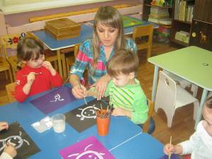 | 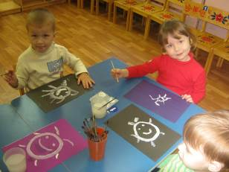

ПЛЕТЕНИЕ, БУСИНКИ, УЗЛЫ
Нанизывание бусинок, вязание узлов и заплетание косичек помогают маленьким пальчикам приобретать сноровку. Игра с шерстяной пряжей и нитками развивает тактильное восприятие – чувствительность внутренней стороны ладони и особенно подушечек пальцев.
ЛЕПКА УКРЕПЛЯЕТ МЫШЦЫ
Пластилин или пластик обучает детские ручки десяткам движений. Его можно скатывать, сжимать, мять, придавать ему разную форму. Лепка помогает снимать мышечное напряжение. Так же действует на ладошки замешивание и раскатывание теста и лепка пирожков вместе с мамой.
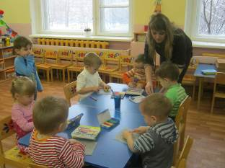 | 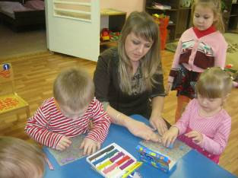

АППЛИКАЦИЯ
Занятие аппликацией развивает мелкую моторику, совершенствует и координирует движения рук, дети учат цвета, геометрические формы, законы симметрии. Кроме того, им очень нравится наклеивая различные фигуры, получать красивые картинки, которыми потом так гордятся их родители.
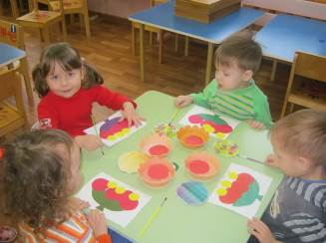 | 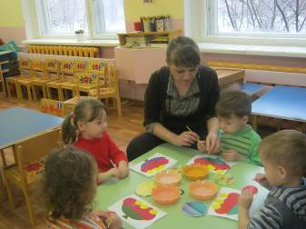
КОНСТРУИРОВАНИЕ

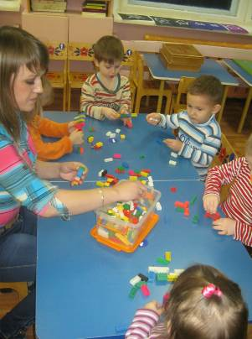 | Конструирование способствует развитию мелкой моторики ребенка, а, значит, и развитию ребенка в целом, и стимулирует логическое мышление.  Основным материалом для конструирования, с которого и начинается знакомство малыша с этим видом деятельности, является конструктор. Как правило, это деревянный или пластмассовый набор для конструирования, состоящий из различных геометрических фигур (пластин, кубиков, призм, цилиндров разных размеров и цветов).

